**一、项目需求描述**

* 奶茶点单系统面对顾客和商家可以实现基础的下订单和添加新品奶茶，修改奶茶价格；
* 系统中用catalog存放addfood的信息
* Teamilk被存储在文件teamilk.dat中，被catalogload
* addfood包含的信息包括产品的名字（teamilkname），价格（price），和自己的编号
* teamilk继承自addfood，除去产品名字和价格以外每一个产品的编号，teamilk还包含了产品的原料
* 系统能向顾客展示菜单，顾客可以根据自己的喜好及提示选择喜爱的奶茶，加入喜爱的配料，选择合适的温度，糖度，为顾客定制一杯独一无二的奶茶。
* 系统能根据顾客的选择列出顾客点的奶茶，并且进行结账，打印出小票
* 商家可以通过系统及时加入新品，修改商品价格，并修改文件中记录的teamilk信息

**二、项目设计**类图及简要说明

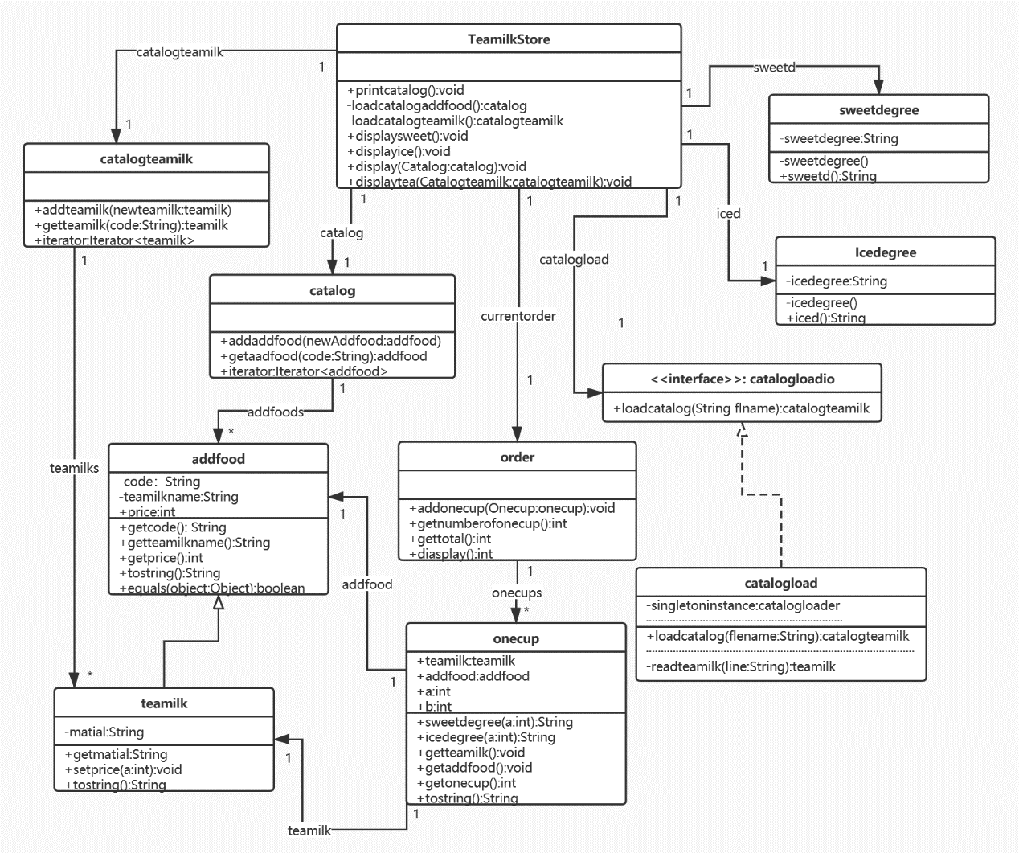

* 1. 全部文件结构及每个文件的存储结构设计

1. 文件目录结构

teamilk.txt

1. teamilk.txt文件名中存储了catalogteamilk加载teamilk所需的信息

格式如下

M001_红茶玛奇朵_15_红茶，奶盖

M002_阿萨姆奶茶_10_红茶，牛乳

M003_乌龙玛奇朵_15_乌龙茶，奶盖

M004_红茶拿铁_17_红茶，鲜牛奶

M005_乌龙拿铁_17_乌龙茶，鲜牛奶

M006_不知春茶_12_绿茶

M007_柠檬密茶_15_绿茶，柠檬，蜂蜜

1_1_1_1

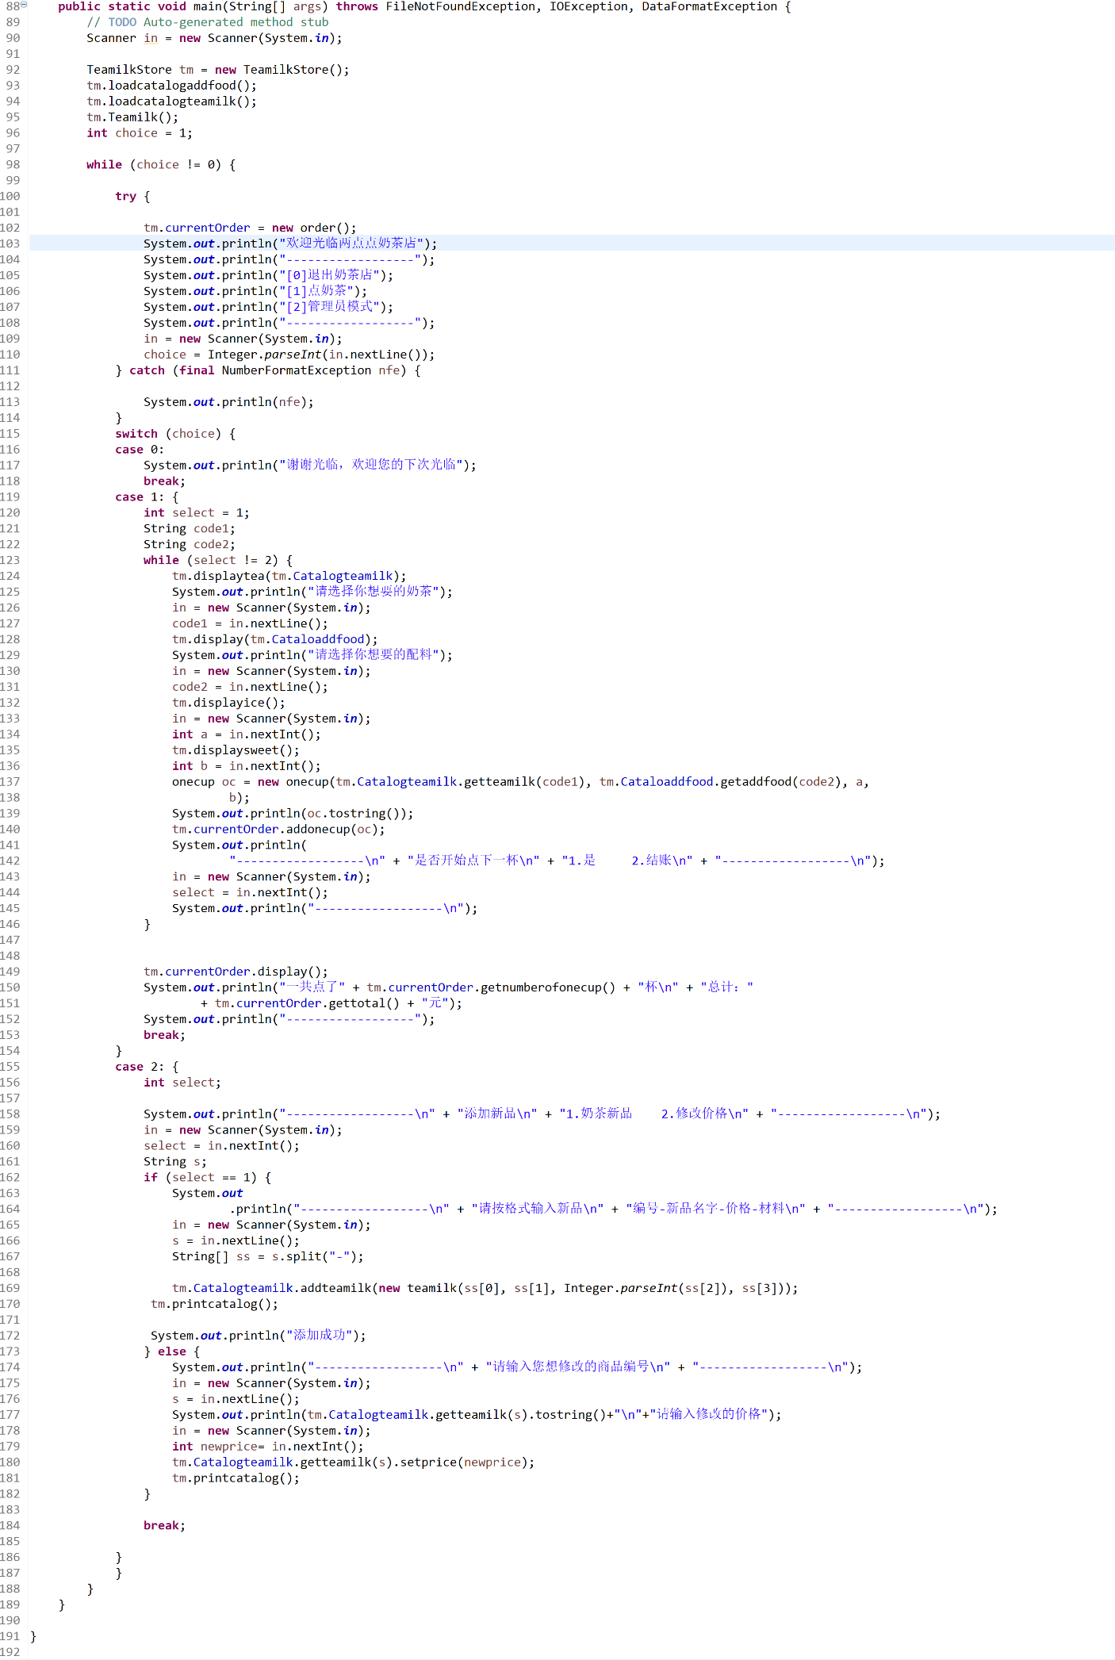**三、主要功能的代码实现**

用getteamilk()方法来匹配要修改的产品，然后用setprice()来修改价格，最后写入文件

从操控台读取输入的信息，在Catalogteamilk创建新的teamilk然后写入文件

管理员模式

最后输出顾客的订单结账

根据顾客的选择，匹配calalogteamilk和catalog里的类， 以此在order中创建一个onecup类来存放顾客定的奶茶要什么配料，温度及甜度

点奶茶功能

用switch case语句根据顾客的选择进入不同的功能

用while语句循环加载主菜单

各项信息初始化

**四、项目结果展示**

开始的teamilk.dat中存储内容

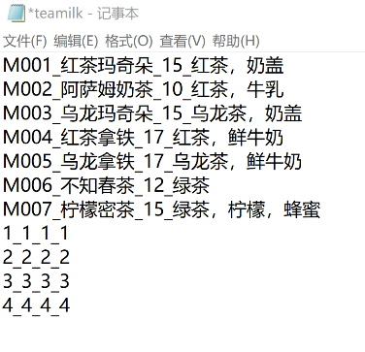

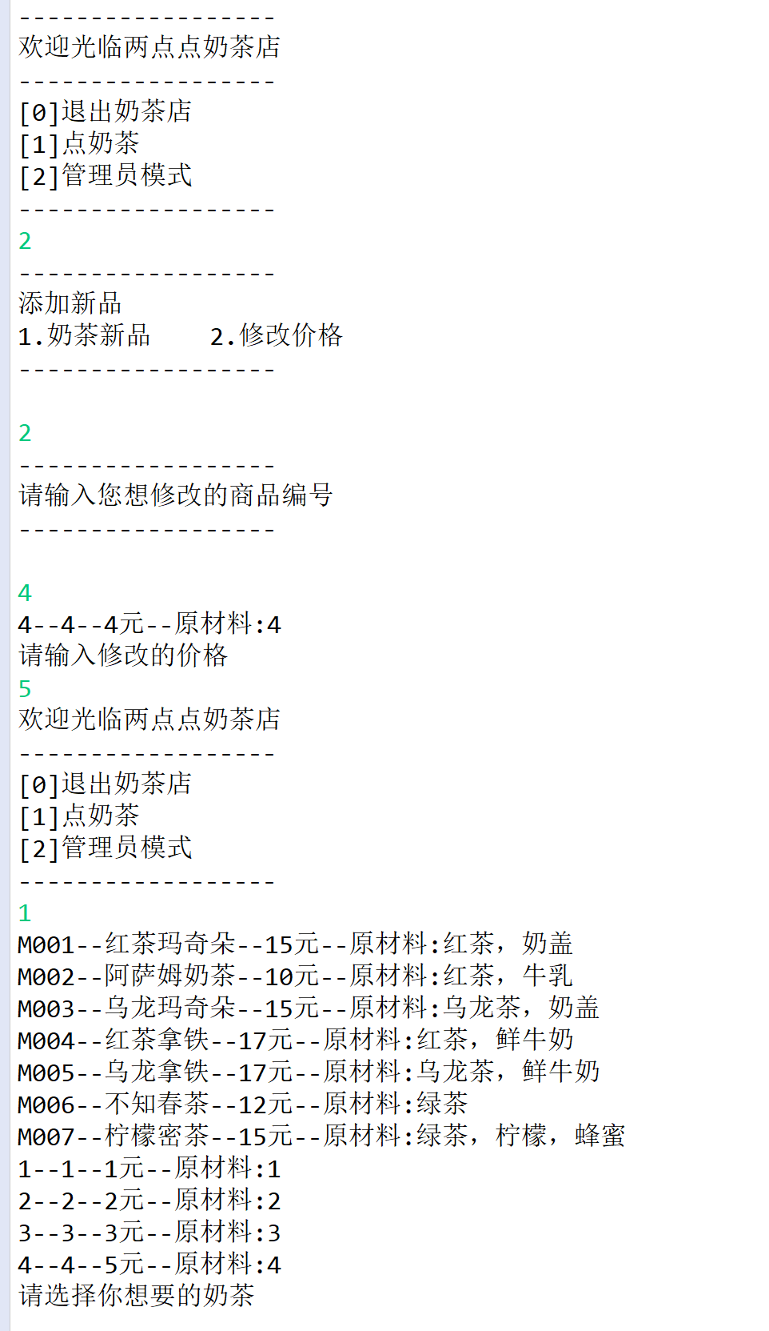

执行改价格的操作

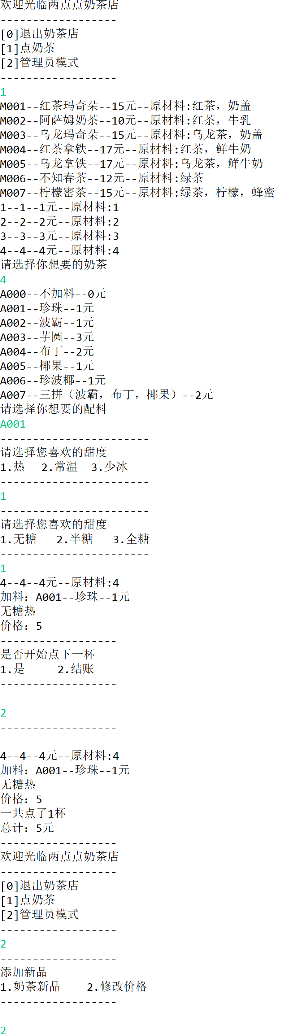

根据提示选择需要修改价格的商品，然后输入想要修改的价格，再次输出产品列表可以发现价格已经成功被我们成功修改了

执行基础点奶茶的操作

此时我们选择点奶茶操作时输出的产品列表

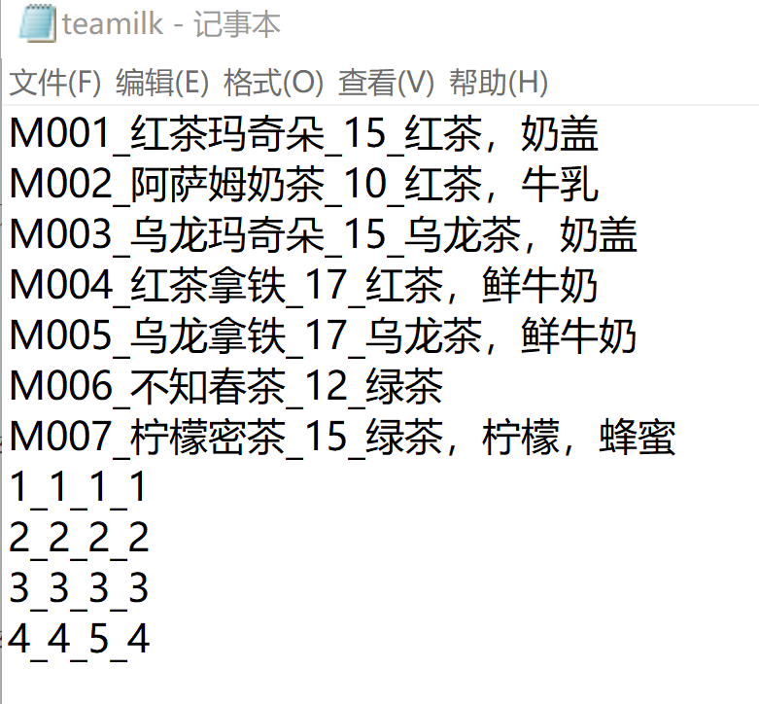

再次打开teamilk.dat文件，我们可以发现，文件里存储的teamilk信息也已经被修改了

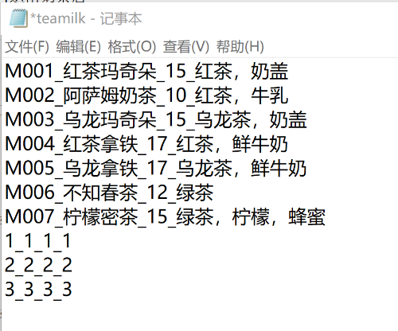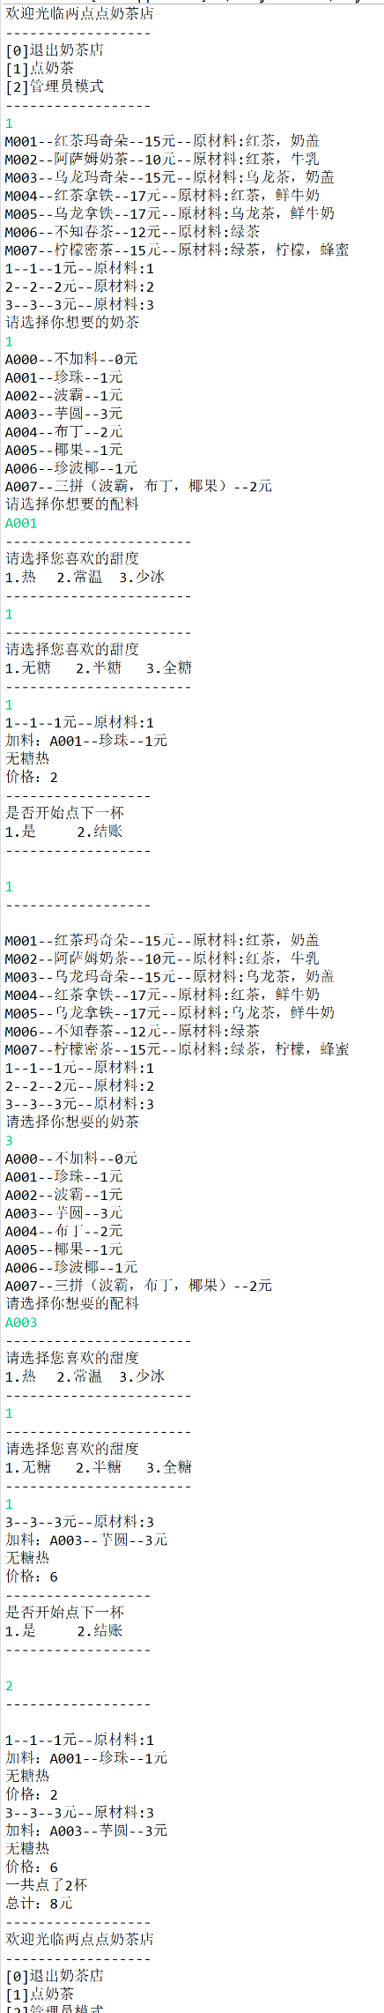

开始的teamilk.dat中存储内容

此时我们选择点奶茶操作时输出的产品列表

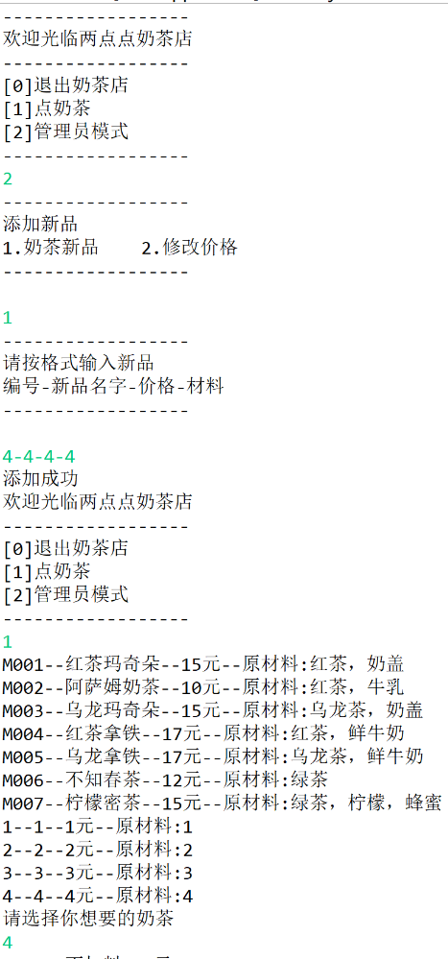

执行添加新品的操作

根据提示按格式输入新产品信息，再次输出产品列表可以发现新产品已经成功创建并存于catalogteamilk，然后再次列出产品列表时，新产品也被列出

这里演示点多杯奶茶的结果

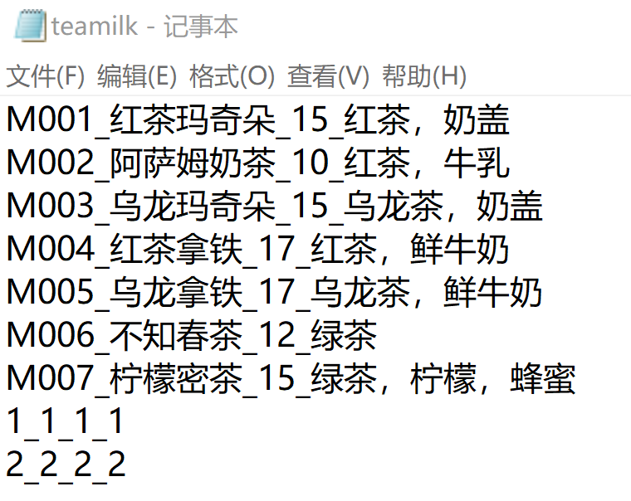

再次打开teamilk.txt文件，我们可以发现，文件里已经按照格式录入新产品信息

**八、关键知识点的代码实现（注意，无论选择什么案例，以下六个问题均需要回答）**

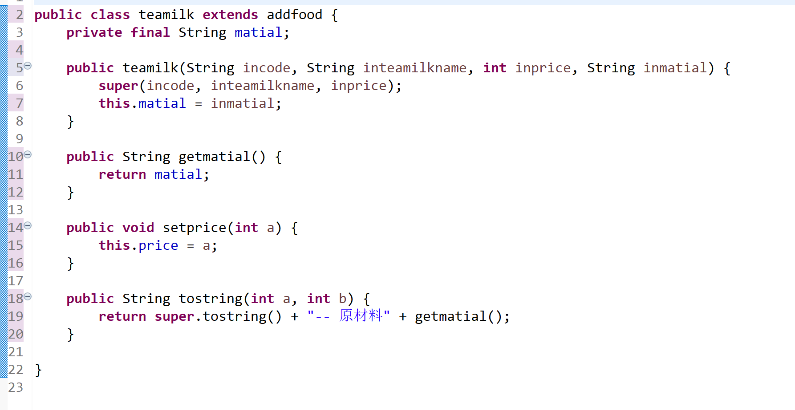1．项目中如何使用继承，请举出一个代码实现例子并用文字说明

teamilk类继承了父类addfood类，继承了addfood的属性和方法，自己定义构造方法，并对本类特有的属性inmatial进行了getter和setter定义。加入了方法setprice（）可以修改价格。

2．项目中如何使用多态，请举出一个代码实现例子并用文字说明

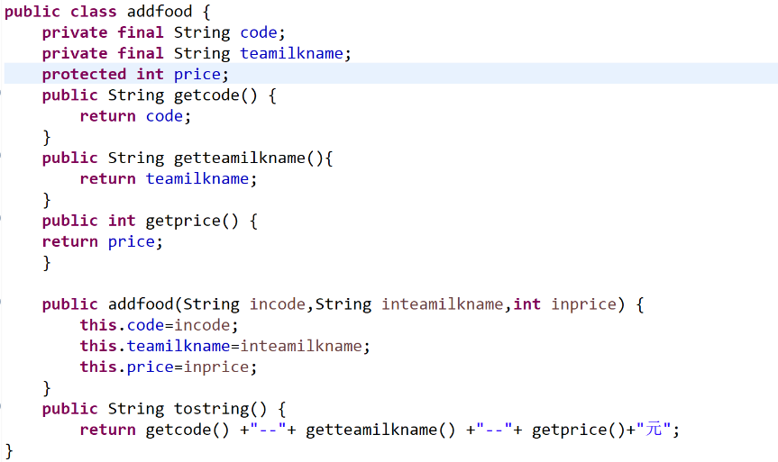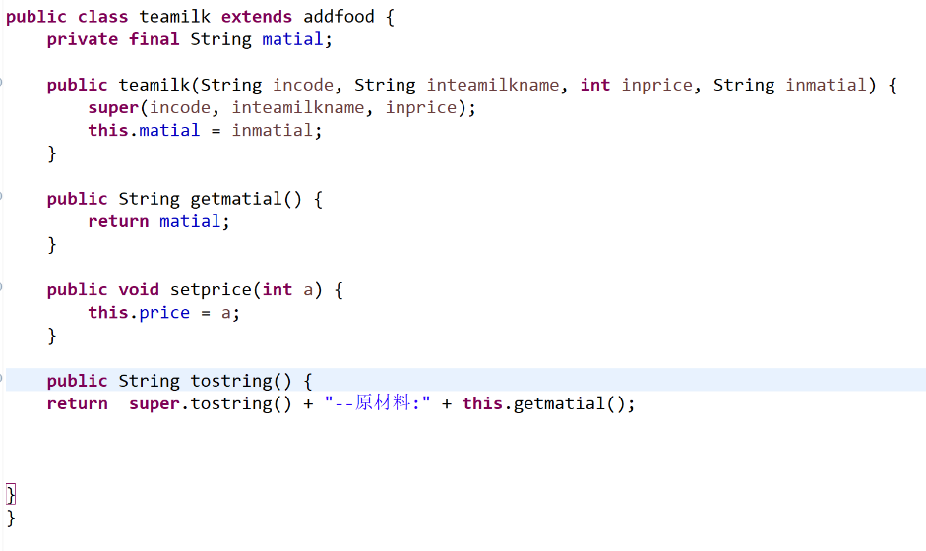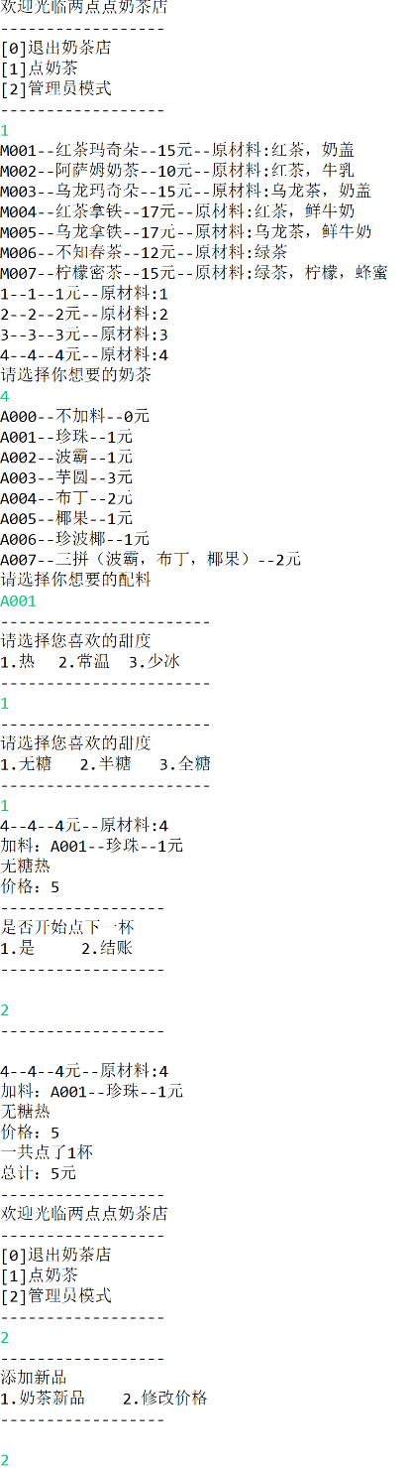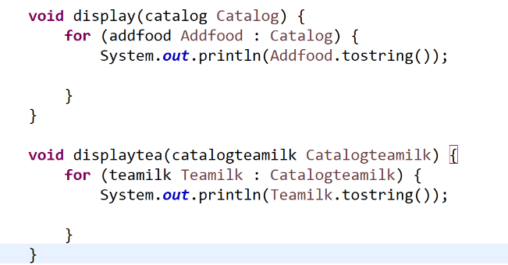

在父类addfood和子类teamilk中都有方法tostring，在程序运行时才决定指向哪个类，从而输出了配料和奶茶不同的格式

3．项目中如何使用封装，请举出一个代码实现例子并用文字说明

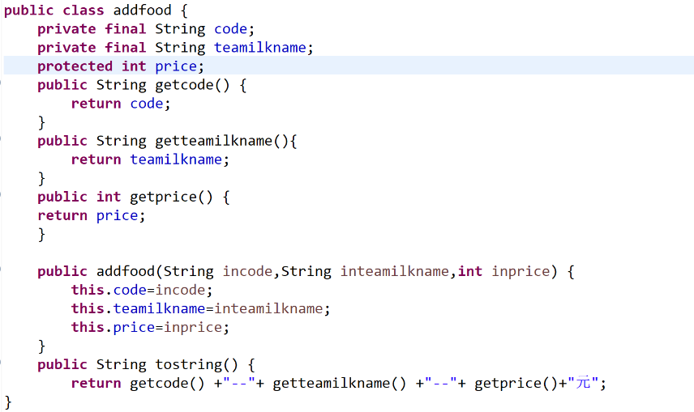

在addfood中，将code和teamilkname属性可见性为private，并创建setter/getter的方法来访问，而price设定为protected允许子类teamilk的访问

4．项目中如何使用设计模式，请举出一个代码实现例子并用文字说明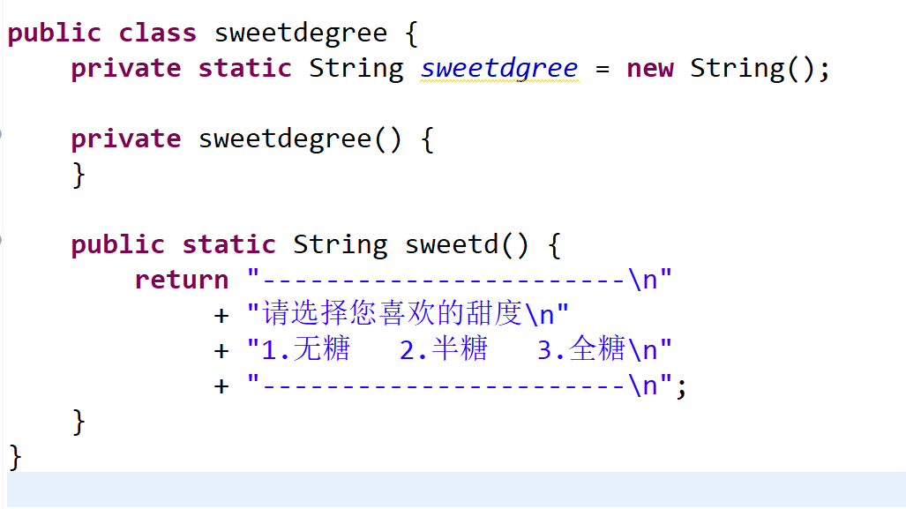

Sweetdegree和icedegree类使用了设计模式中最简单的单例模式。

如sweetdegree创建私有属性sweetdegree，并将构造方法私有化，无法通过构造方法来进行实例化，只能调用公共方法sweetd来得到他的唯一实例字符串

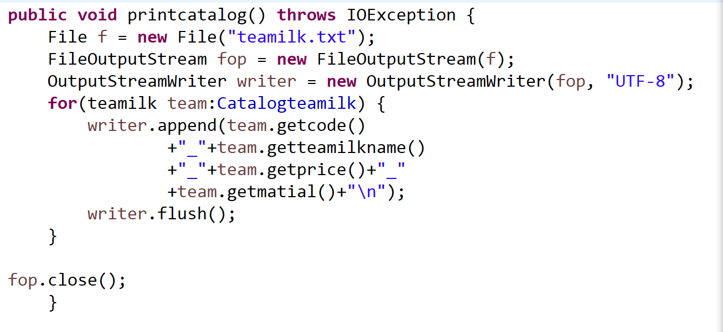5．项目中如何使用文件流，请举出一个代码实现例子并用文字说明

系统将teamilk的信息存储在文件，在加载catalogteamilk是从文件中按格式读取，当我们想要修改添加teamilk的信息，通过修改catalogteamilk，再按照读取格式写入文件

上面代码示例便是创建FileOutputScream,通过OutputStream对输出的数据编码进行过滤，保证能正常写入文件。

6．项目中如何使用异常处理，请举出一个代码实现例子并用文字说明

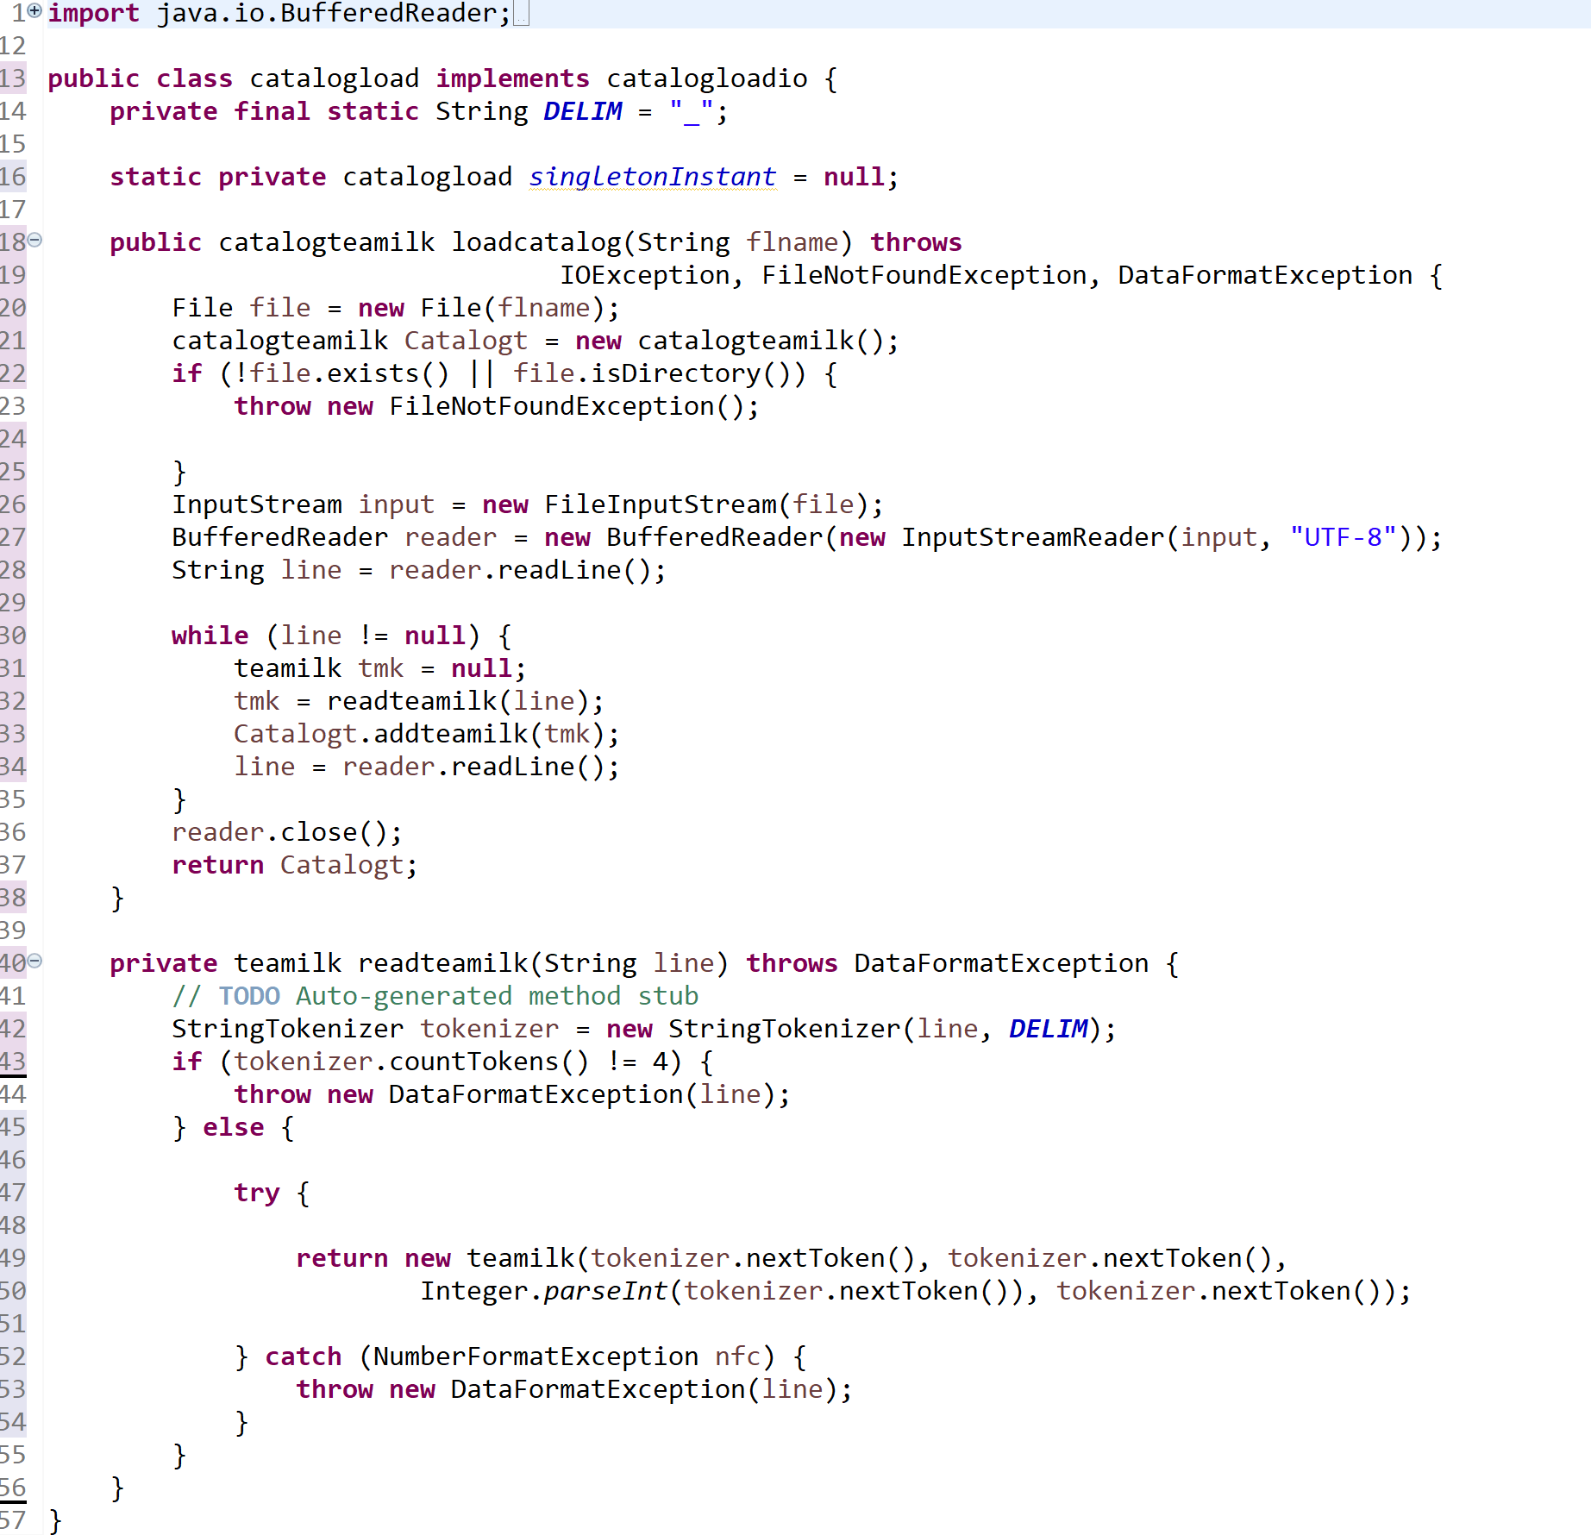

系统中多处使用了异常抛出，如上述代码所展示，使用了IOException, FileNotFoundException, DataFormatException, NumberFormatException，若文件不存在，则在进行判断后抛出FileNotFoundException，若在读取文件过程中文件中的信息格式不规范，则抛出DataFormatException，在使用了Integer.parseInt进行数据转换后，使用NumberFormatException捕捉数据转化的异常